


TEKS KHUTBAH JUMAAT KHAS
SEMPENA PERINGATAN HARI POLIS KE-209

“PASUKAN KESELAMATAN TONGGAK KESEJAHTERAAN NEGARA”
(25 Mac 2016 / 16 Jamadilakhir 1437)

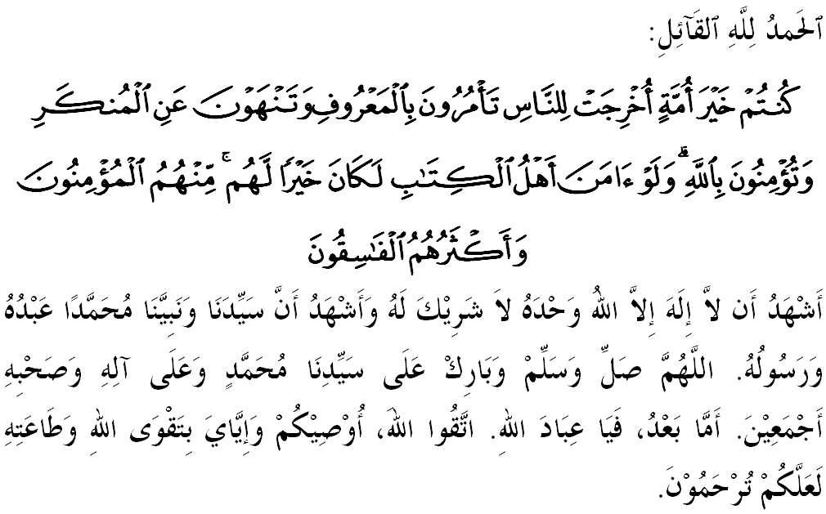
SIDANG JUMAAT YANG DIRAHMATI ALLAH SEKALIAN,
Pada hari yang mulia ini saya mengingatkan diri saya dan menyeru para jemaah sekalian, marilah kita bertakwa kepada Allah SWT dengan sebenar-benar takwa, iaitu dengan melaksanakan segala perintah-Nya dan meninggalkan segala larangan-Nya. Mudah-mudahan kita tergolong di kalangan mereka yang beroleh kebahagiaan hidup di dunia dan kesejahteraan yang hakiki di akhirat. Mimbar pada hari ini akan membicarakan khutbah yang bertajuk “PASUKAN KESELAMATAN TONGGAK KESEJAHTERAAN NEGARA”.

SIDANG JUMAAT YANG DIRAHMATI ALLAH,
Malaysia adalah sebuah negara yang cintakan keamanan dan keselamatan sejagat. Ini kerana keamanan dan keselamatan merupakan rahmat daripada Allah SWT. Bahkan, ia adalah asas dalam membina masyarakat dan negara yang maju. Untuk itu, kewujudan pasukan keselamatan yang terlatih dan berwibawa seperti pasukan Polis Diraja Malaysia (PDRM) bagi menjaga keselamatan dan keamanan negara adalah perkara yang penting.
Sememangnya, kerja dan aktiviti kepolisan ini bukan sesuatu yang baharu bahkan telah wujud sejak zaman Rasulullah SAW lagi. Menurut Imam Bukhari yang meriwayatkan daripada Anas bin Malik mengenai Qais bin Saad yang pernah dilantik sebagai ketua keselamatan di Kota Madinah oleh Rasulullah SAW berkata:
Mafhumnya: “Dari Anas bin Malik berkata bahawa Qais bin Saad pernah berada di hadapan Nabi SAW dengan tugasnya sebagai penjaga keselamatan pemerintah.”

Malah ketika zaman Saidina Omar bin al-Khatab, beliau telah menyusun semula struktur pentadbirannya bagi memastikan kelicinan jentera pemerintahannya dengan mewujudkan sebuah pasukan keselamatan bagi menjaga keamanan orang awam. Bahkan beliau sendiri turut serta dalam operasi rondaan pada waktu malam untuk melihat keadaan rakyatnya dan menjaga keselamatan serta kebajikan mereka. Manakala pada zaman kerajaan Umaiyah dan Abasiyah, situasi ini ditambah baik dengan kewujudan jawatan Ketua Polis. Jelasnya, polis atau syurthah dalam Islam adalah pihak yang dibentuk untuk menjaga sistem Islam, menjaga ketenteraman dalam negara dan menguatkuasakan arahan pemerintahan.
SIDANG JUMAAT YANG DIRAHMATI ALLAH,
Hari ini, kita mempunyai sebuah pasukan keselamatan iaitu Polis Diraja Malaysia (PDRM) yang telah mencapai banyak kejayaan besar dalam menangani pelbagai isu yang boleh menjejaskan keamanan negara. Kejayaan mereka ini merupakan suatu bentuk manifestasi betapa pihak polis merupakan agen penyelesai konflik melibatkan kes-kes jenayah yang masih boleh diperakui kewibawaannya.
Tambahan pula, kepercayaan masyarakat terhadap kemampuan polis sangat tinggi dalam mempastikan proses pembangungan negara berjalan dengan baik dan berkesan. Tidak dapat tidak, ia perlu dipelihara dan dipertingkatkan dengan kejayaan mendepani pelbagai cabaran. Persoalannya sejauh manakah pasukan ini dapat mengharungi cabaran mendatang dengan mengambilkira segenap aspek dan kemungkinan.
Bagi menyahut cabaran ini, maka setiap anggota polis perlu menanamkan semangat kecintaan kepada kerjaya mereka. Mimbar yakin, berbekalkan semangat kepolisan yang jitu, apa juga jenis jenayah yang bakal dihadapi akan dapat dibendung. Bahkan kesalahan yang dilakukan oleh masyarakat pun akan diuruskan berpandukan etika yang telah disemai dalam diri mereka. Firman Allah SWT di dalam Surah Ali Imran ayat 110,
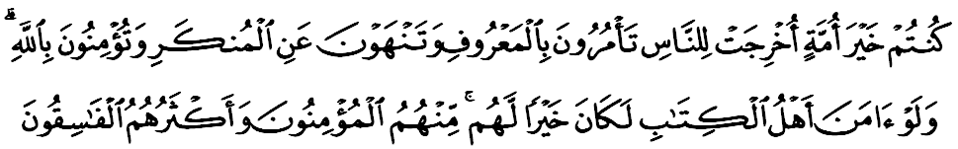Maksudnya: “Kamu adalah sebaik-baik umat yang dilahirkan bagi (faedah) umat manusia, (kerana) kamu menyuruh berbuat segala perkara yang baik dan melarang daripada yang mungkar, serta kamu pula beriman kepada Allah. Dan kalaulah Ahli Kitab itu beriman, tentulah itu lebih baik bagi mereka. (Tetapi) di antara mereka ada yang beriman, dan kebanyakan mereka orang yang fasik.”

SIDANG JUMAAT YANG DIRAHMATI ALLAH,
Pada realitinya, memang tidak dapat dinafikan bahawa anggota polis sentiasa bersiap sedia menentang unsur-unsur kejahatan yang mengancam keselamatan negara sama ada dari luar atau dari dalam. Yang paling nyata ialah pengorbanan mereka termasuk di dalam jihad fi sabillah yang mendapat keredhaan Allah SWT sekiranya niat mereka adalah untuk menegakkan Islam dan syiarnya. Firman Allah SWT dalam Surah as-Saff ayat 10 – 12,
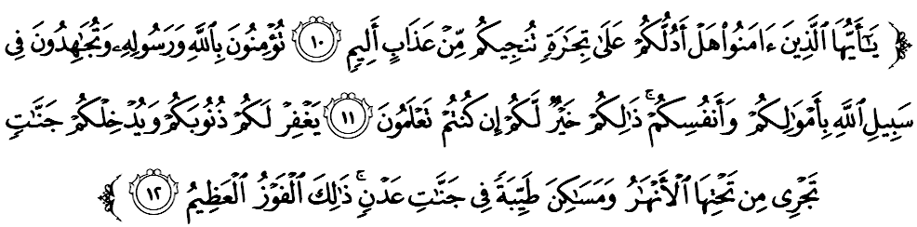Maksudnya: “Wahai orang-orang yang beriman! Mahukah aku tunjukkan sesuatu perniagaan yang boleh menyelamatkan kamu dari azab seksa yang tidak terperi sakitnya?. Iaitu, kamu beriman kepada Allah dan Rasul-Nya, serta kamu berjuang membela dan menegakkan ugama Allah dengan hartabenda dan diri kamu; yang demikian itulah yang lebih baik bagi kamu, jika kamu hendak memgetahui (hakikat yang sebenarnya). (Dengan itu) Allah akan mengampunkan dosa-dosa kamu, dan memasukkan kamu ke dalam taman-taman yang mengalir di bawahnya beberapa sungai, serta di tempatkan kamu di tempat-tempat tinggal yang baik dalam Syurga “’Adn”. Itulah kemenangan yang besar.”

Sememangnya, anggota polis adalah individu yang terpilih dan diberi pendidikan yang khas tentang tugas-tugas kepolisannya. Pada masa sama, ajaran Islam juga tidak dikesampingkan agar rohani dan jasmaninya seimbang. Sewajarnya, merekalah yang lebih berdisiplin, mematuhi dan memahami hukum syarak semasa bertindak. Walaupun membanteras jenayah dan menjaga ketenteraman awam itu tujuannya baik, ini bukanlah justifikasi untuk mereka melanggar hukum syarak dengan sewenang-wenangnya.

SIDANG JUMAAT YANG DIRAHMATI ALLAH,
Alhamdulillah, dalam sejarah bangsa kita terdapatnya umara, ulama dan rakyat yang berjiwa besar, penuh keimanan, rela dan sanggup berkorban demi agama dan keperluan bersama semata-mata kerana Allah SWT. Di samping itu, berasaskan pendekatan maqasid syariah yang diamalkan kerajaan, mimbar yakin apabila hubungan kesalingan antara ulama, umara dan rakyat menjadi erat, maka sesebuah kerajaan itu pasti bertambah kuat, nasib ummah terbela, negara bertambah maju dan aman damai. Bahkan kita dapat menjalankan amanah, merangka dasar dan program yang menekankan keselamatan rakyat dan negara sama ada dari segi akidah, syariah dan akhlak dengan jayanya.
Mengambil kesempatan sempena dengan Sambutan Hari Polis yang disambut pada 25 Mac pada setiap tahun, mimbar menyeru sidang jemaah sekalian, marilah kita bersama-sama memanjatkan kesyukuran kepada Allah SWT dan mendoakan kesejahteraan buat anggota polis dan pasukan keselamatan yang sedang menjaga keselamatan tanah air dan kemakmuran rakyat serta ahli keluarga mereka agar dilimpahi rahmat dan dipelihara Allah sepanjang masa. Mudah-mudahan dengan itu, rakyat dan negara kita beroleh keberkatan yang berpanjangan.
Mengakhiri khutbah, mimbar ingin mengajak sidang Jumaat sekalian untuk menghayati intipati khutbah yang telah disampaikan sebagai pedoman dan pegangan, antaranya:

Pertama: | Memelihara kemakmuran dan keamanan adalah perkara yang dituntut dalam kehidupan tanpa mengira anutan agama, bangsa atau keturunan.
Kedua: | Pasukan keselamatan adalah tonggak kesejahteraan negara.
Ketiga: | Setiap kita mempunyai tanggungjawab untuk memastikan tanah air kekal selamat dan sejahtera untuk meneruskan kelangsungan hidup.

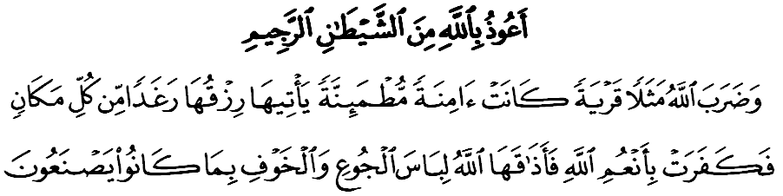
Maksudnya: “Dan Allah memberikan satu misalan; Sebuah negeri yang aman damai dan tenteram, yang didatangi rezekinya yang mewah dari tiap-tiap tempat, tetapi penduduknya kufurkan nikmat-nikmat Allah itu, maka Allah merasakannya kelaparan dan ketakutan disebabkan apa yang mereka telah lakukan.” (Surah an-Nahl: 112)

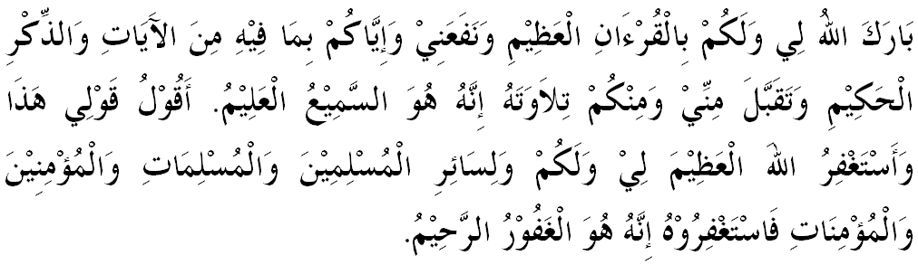

" خطبة كدوا "

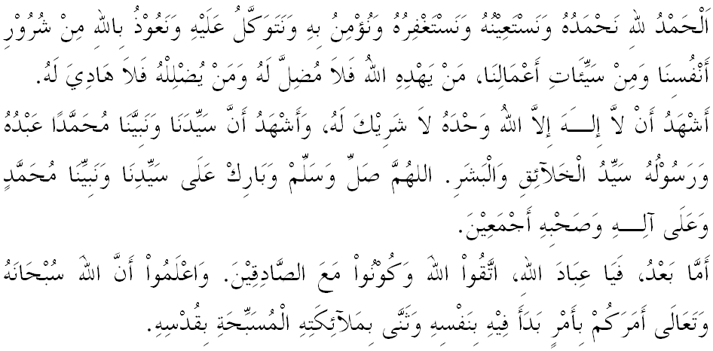
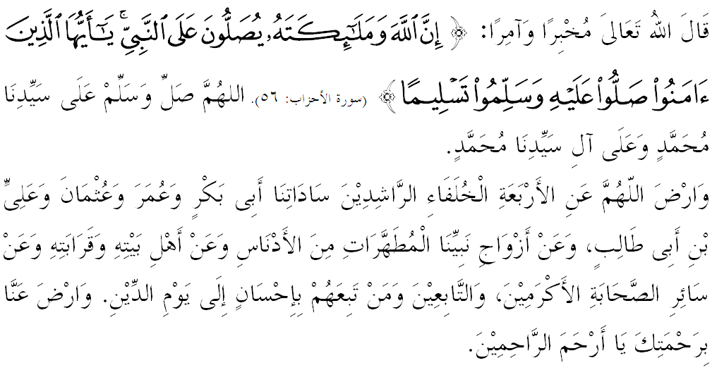

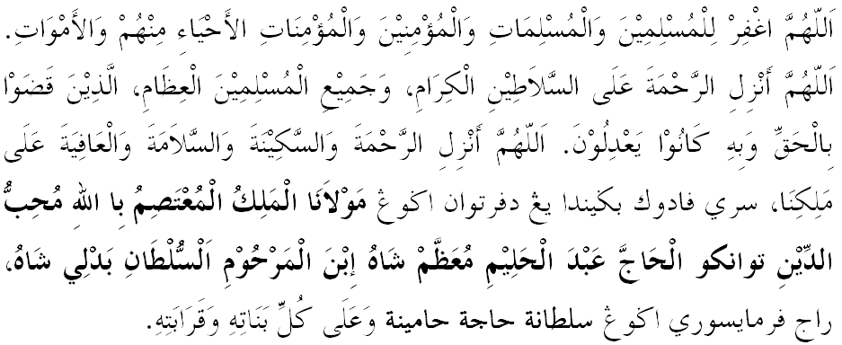
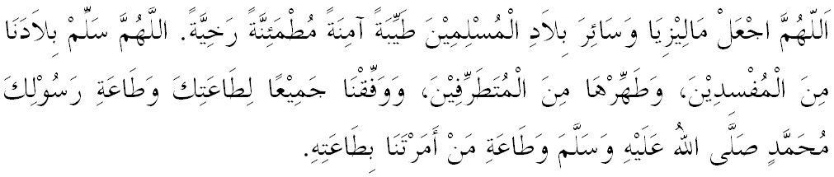

Ya Allah Ya Tuhan Kami. Kami memohon agar dengan rahmat dan perlindungan-Mu, negara kami ini dan seluruh rakyatnya dikekalkan dalam keamanan dan kesejahteraan. Tanamkanlah rasa kasih sayang di antara kami, kekalkanlah perpaduan di kalangan kami. Semoga dengannya kami sentiasa hidup aman damai, makmur dan selamat sepanjang zaman.
